昆明三中2016-2017学年上学期期中考试
高二历史试卷
（满分100分，考试时间90分钟 ） 命题人：茶建楠 审题人：赵玉慧

一 选择题（每题1.5分，共60分，只有一个选项是正确答案）
1.春秋时期，诸侯王曾多次接受并重用大夫荐举的官员，将相往往由国君从平民中提拔任命，中下级官吏则通过“养士”和“军功”培养，这表明（ ）
A．世官政治受到了冲击 B．君主的选官权旁落
C．察举制开始形成 D．官员举荐人才成为时代共识
2.形成于秦代的以避君讳为核心的避讳制度，至唐宋而臻于完备，至清代达到了极点。这一过程本质上体现了（ ）
A．礼乐制度日益完备 B．社会风尚的不断进步
C．儒家思想地位巩固 D．君主专制的不断强化
3.宦官专权是中国古代特有的政治现象，随侍君侧的宦官操纵皇帝，便控制了国家的政柄。历史上，宦官专权往往出现在皇帝昏庸、幼主临朝、母后主政之时。宦官是皇帝的奴才，不受监察，他们专权往往比官僚专权为祸更烈。中国古代出现宦官专权的主要原因是（ ）
A．皇权至上 B．皇帝年幼昏庸，母后主政
C．宦官比大臣更接近权力中心 D．宦官得到皇帝信任，不受监督
4.国学大师钱穆认为，中国古代史“前一段落为秦以前的封建政治，后一段落为秦以后之郡县政治”。以下对这两大“政治”的理解正确的是（ ）
A．都是地方制度，加强了中央集权
B．都顺应了历史潮流，维护了封建统治
C．都以血缘为纽带，实现了权力的高度集中
D．前者是贵族政治，后者是官僚政治
5.獬豸(xiè zhì)，是中国古代神话传说中的神兽之一，它拥有很高的智慧，能辨是非曲直，识善恶忠奸，发现奸邪的官员，就用角把他触倒，然后吃下肚子。至清代，御史和按察使等监察司法官员都一律戴獬豸冠，穿绣有“獬豸”图案的补服。这表明古代统治者（ ）
A．主张清廉惠民政治 B．希望恢复商周时代的法制
C．企盼统治长治久安 D．追求廉政忠君的政治理想
6.中国隋唐科举制、雅典梭伦的财产等级制、罗马的万民法，其相似的作用是：
A．拓宽了官吏选拔途 B．扩大了统治基础
C．推动民主政治的发展 D．实现了选贤任能
7.白钢在《中国政治制度史》中说：“元朝的行省实际上是封建中央集权分寄于地方……它负责处理境内政治、军事、经济等各类事务。此外行省还有一个重要职能是聚集境内财富，以供中央需要。行省的治所往往就是完成这种职能的‘中转站’。”对材料理解准确的是( )
A．行省制容易导致地方势力膨胀 B．行省制下地方权力相当大
C．行省制体现了分权与制衡原则 D．行省是元朝最高行政机构
8.幽王为讨宠妃褒姒欢心，烽火戏诸侯，又废太子宜臼，立褒姒子为太子，申侯联合缯国、犬戎杀死幽王，立宜臼为王。对此理解正确的是（ ）
A．西周分封制受到冲击 B．宗法制引发贵族间争权夺利的斗争
C．周幽王厉行君主专制 D．申侯以实际行动维护了宗法分封制
9.《吕氏春秋•慎势》说：“先王之法，立天子不使诸侯疑焉，立诸侯不使大夫疑焉，立嫡子不使庶孽疑焉。疑生争，争生乱，是故诸侯失位则天下乱，大夫无等则朝廷乱，妻妾不分则家室乱，嫡孽无别则宗族乱。”材料体现了宗法制的作用是（ ）
A．维护社会的安定 B．加强了周王的权力
C．区分血缘的远近 D．保证贵族特权地位
10.史载夏王朝为当时各部落的盟主，只能以“封诸侯、建藩卫”进行统治。商承夏制，西周发展为全面的层层分封。当时已出现中央与地方的统属关系，有的都邑直属中央政权，有的都邑则由诸侯国管辖。《墨子•告子》载：“诸侯朝天子日述职。一不朝，则贬其爵；再不朝，则削其地；三不朝，则六师移之”。这反映出中国早期政治制度的特点是（ ）
A．神权高于王权，王权与神权结合
B．最高执政集团尚未实现权力的高度集中
C．“传贤”制强化了君尊臣卑的等级秩序
D．以王权为纽带形成国家政治结构
11.下列商鞅变法的措施中，限制特权的是（ ）
A．“宗室非有军功论，不得为属籍” B．“燔诗书而明法令”
C．“耕织致粟帛多者，复其身” D．“集小乡邑聚为县”
12.北魏孝文帝说：“国家兴自北土，徙居平城，虽富有四海，文轨未一。此间用武之地，非可文治，移风易俗，信为甚难。崤函帝宅，河洛王里，因兹大举，光宅中原”。为此孝文帝决定（ ）
A．统一文轨 B．整顿吏治 C．定都平城 D．迁都洛阳
13.从关注民生的角度看，王安石推行方田均税法的目的是（ ）
A．加强百姓的户籍管理 B．增加政府的财政收入
C．减轻农民的赋税负担 D．增加农民的劳作时间
14.下列体现“汉化风气下南北民族交融”的历史事件是（ ）
A．商鞅变法 B．孝文帝改革 C．唐蕃联盟 D．清军入关
WWW.ziyuanku.com15.专制主义的性质和官僚制度的特征共同决定了皇权与相权的斗争不可避免。皇权与相权的相互制约会形成一个内在平衡。彻底打破了这一平衡的皇帝是（ ）
A．秦始皇 B．唐太宗 C．宋太祖 D．明太祖
16.1775年一位英国作者写的《中国旅行者》中对某制度的优越性有这样的描述：“年轻人总是毁于游手好闲、懒懒散散，而持续不断的工作可使他们避免误人歧途……第三，能人为官……第四，既然官职是授予的，皇帝就可以十分公正的黜退那些无能之辈。”他所描述的制度产生的影响是（ ）
A．国家权力由贵族世代把持
B．孝廉成为士大夫做官的主要途径，儒学得以大兴
C．官员队伍素质低下，出身低微有才能的人很难出任高官
D．提高官员文化素质，大大加强中央集权
17.宋朝形成了“中书主民，枢密院主兵，三司主财，各不相知”的局面。这反映出（ ）
A．丞相职权范围扩大 B．专制皇权达到了顶峰
C．君权对相权的制约 D．中央对地方控制加强
18.柏扬在《中国人史纲》中说“三省职掌的划分，十分有趣，却也非常无聊，它只不过是皇权一权的琐碎分配。实质上中书省只是皇帝私人的秘书室，门下省只是皇帝私人的收发室。只有尚书省有其存在的价值，但没有象国会之类或象罗马元老院之类会议性质的制衡机构。”这说明（ ）
A．三省体制不利于提高中央集权制度的职能
B．三省体制不能真正地制约皇权
C．三省体制分工不明确，职责不明，权力不清
D．三省体制使君主专制发展到顶峰
19.宣政院，初名总制院，元世祖至元元年（1264年）设置，由国师八思巴统领。至元二十五年（1288年），因唐朝皇帝在宣政殿接见吐蕃使臣，将总制院改名为宣政院，以帝师总领院事。宣政院的“院事”包括（ ）
A．掌管吐蕃兵马的征发 B．管理佛教事务和西藏地区
C．向各省宣达朝廷政令 D．负责考察和选拔中央官员
20. “举秀才，不知书；察孝廉，父别居。寒素 清白浊如泥，高第良将怯如鸡。”这则民谣评说的政治制度是（ ）
A．世官制 B．察举制 C．九品中正制 D．科举制
21.画像砖源于战国时期，盛于两汉。它主要用于宫殿、庙宇祠堂及墓室的建筑装饰，生动反映了当时生活和社会发展的状况。下图砖画体现了古代自然经济的—个特点，这一特点是（ ）
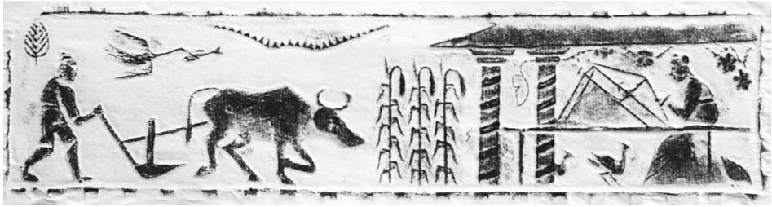
A．粗放经营 B．男耕女织 C．集体协作 D．农耕为主
22.“尽地力之教”、“多粪肥田”、“地力常新壮”“时至而作，竭时而止”共同反映了我国古代农业（ ）
A．根据节气安排生产 B．讲究因地制宜
C．注重精耕细作 D．强调自给自足
23.北魏均田制规定：凡男年满十五以上授露田四十亩，女二十亩。牛一头 授田三十亩，以四牛为限。露田禁买卖，老死还政府。下列关于北魏均田制说法正确的是（ ）
A．统一分配了全国的土地 B．彻底解决了土地兼并
C．有利于北方经济的恢复 D．改变了农业经营方式
24.下列图片中的生产方式生产出来的产品，主要目的是满足市场需要的是（ ）
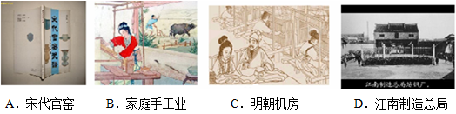
25.据史料记载，从商朝开始，平民一日吃两餐，分别在早上7—9时和下午15—19时。然而到了宋朝，开封市民入夜后会再吃一餐，由此形成一日三餐的习俗。推动这种变化的直接因素是（ ）
A．农业的发展，粮食产量的增加 B．理学的形成，满足市民的欲望
C．坊市制突破，城市经济的繁荣 D．对外交流频繁，受西方的影响
26.商周“工商食官”，春秋战国自由商人崛起，秦汉国内外贸易的发展，隋唐柜坊与飞钱的出现，宋元坊市界限的打破与营业时间限制的突破、纸币的产生，明清出现地域性商人群体。材料反映了中国古代商业（ ）
A．发展水平世界领先 B．发展过程极为艰难
资*源%库 ziyuanku.comC．发展阶段特征明显 D．抑商政策制约发展
27.有学者认为，明代中国开始进入“近代社会的前夜”。下列选项中最能支持这一判断的是（ ）
A．明太祖废除丞相制度 B．明成祖设立内阁制度
C．黄宗羲提倡“工商皆本” D．“机户出资，机工出力”
28.“市肆之中多一工作之人，即田亩之中少一耕稼之人。” 基于此言论，统治者采取的政策是（ ）
A．农商并重 B．重农抑商 C．农本商末 D．闭关锁国
39.《历书》云：“春分后十五日，斗指乙，为清明，时万物皆洁齐而清明，盖时当气清景明，万物皆显，因此得名。”农谚：“清明前后，点瓜种豆。”材料中“清明”作为节气主要是因为( )
A．祭祖扫墓 B．踏青游玩 C．农业生产 D．政治清明
30.据史书记载：关羽兵微将寡屡战强大的曹军而不克，于是改用水攻而淹曹七军，一战成名；盛名之下，关羽渐骄，最后败走麦城。关羽的一生，暗合了先秦时期某思想家的观点。这位思想家是（ ）
A．老子 B．孔子 C．墨子 D．韩非子
31.成语“是可忍，孰不可忍”出自《论语•八佾》。当时的宫廷舞乐，按制度是天子八佾（八 人为一行，叫一佾，八佾是八八六十四人），诸侯六佾，卿大夫四佾。只能用四佾的季氏， 却用了八佾，孔子谓季氏：“八佾舞于庭，是可忍，孰不可忍也!”此言论反映了孔子的（ ）
A．“仁”的思想 B．“礼”的思想
C．“为政以德”的思想 D．“己所不欲勿施于人”的思想
32.《黄帝内经》提出了 “候日月、星辰、四时、八正”来考察人体生理病理的方法。与此相吻合的思想是（ ）
A．人定胜天 B．君权神授 C．天人感应 D．存理灭欲
33.儒学经历了一个不断发展与创新的过程。汉代儒学与孔孟儒学的不同之处是（ ）
资*源%库A．强调制度与秩序 B．强调天人感应、君权神授
C．重视道德与人伦 D．强调个人的修养与完善
34.“道，未有外乎其心者”“万物森然于方寸之间，满心而发，充塞宇宙无非此理而已”。结合所学判断，此言论最有可能出自（ ）
A．老子 B．程颐 C．朱熹 D．陆九渊
35.王夫之说：“天之使人必有君也，莫之为而为之。故其始也，各推其德之长人、功之及人者而奉之，因而尤有所推以为天子。人非不欲自贵，而必有奉以为尊，人之公也。”在此，王夫之（ ）
A．明确提出了主权在民学说 B．主张君主应该由民众理性选择
C．阐释了朴素唯物主义思想 D．否定了董仲舒的君权神授理论
36.曹雪芹在《红楼梦》中写下“满纸荒唐言，一把辛酸泪。都云作者痴，谁解其中味？”对此理解正确的是（ ）
A．文字含蓄不易读懂 B．语言高雅难于理解
WWW.ziyuanku.comC．内容深刻影射社会 D．历经数载艰辛付出
37.下图是元代书法家赵孟頫的书法作品。该作品的书法艺术风格属于（ ）
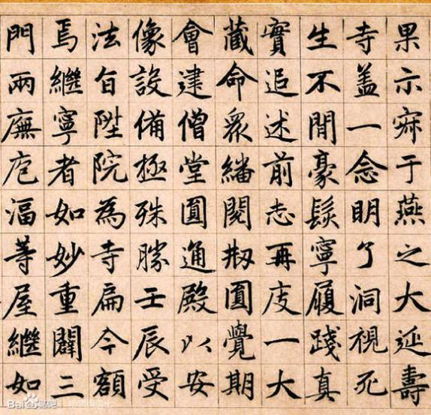
A．小篆 B．隶书 C．草书 D．楷书
38.纵观中国古代思想史，不难看出各派思想内部的学术传承关系。据此判断以下思想家关系对应有误的一组是（ ）
A、孔子—孟子 B、老子—庄子 C、墨翟—董仲舒 D、张载—朱熹
39.下列有关明末清初进步思想家批判的内容及影响，说法不准确的是（ ）
A、挑战正统，提倡个性 B、批判专制，否定帝权
C、批判抑商，主张工商皆本 D、从根本上动摇了儒学思想的统治地位
40.中医讲求 “候日月、星辰、四时、八正”来考察人体生理病理的方法。与此相吻合的思想是（ ）
A．人定胜天 B．君权神授 C．天人感应 D．存理灭欲

二 材料题（40分，41题10分，42题18分，43题12分）
41、（10分）宋人话本中很多故事涉及王安石变法。阅读材料，回答问题。
王安石微服赴江宁，遇一老妪喂鸡豕，唤“啰，啰，啰，王安石来！”鸡豕俱来就食。问其故，老妪曰：自王安石为相公，立新法扰民。妾孀居二十年，也要出免役、助役等钱，钱既出而差役如故。妾本以桑麻为业，……今桑麻失利，只得蓄猪养鸡，等候吏胥里保来征役钱，或准与他，或烹来款待他，自家不曾尝一块肉。故此民间怨恨新法，入于骨髓。
——据《京本通俗小说•拗相公》

（1）根据材料，概括说明王安石变法过程中出现了哪些问题。（6分）
（2）研究王安石变法时，你如何看待宋人话本的史料价值。（4分）

42、（18分）阅读材料，完成下列要求。
材料一 古代中国，皇权居于权利的最高峰，然而实际上的行政权力掌握在官僚政治系统手中，官僚政治系统的核心是宰相，负责处理全国的一切政务。近在咫尺的元代权臣乱政，无疑使朱元璋坚定了解决君相之争的决心。贫苦农民出身的皇帝，最怕别人瞧不起他，怕那些跟他南征北战的战友们对他不忠，还怕那些有知识的儒士们不肯为他所用，这种自卑心理始终伴随着他。朱元璋是一个权力欲极强的人，而且对大臣十分猜忌，他绝不允许人们染指皇权。胡帷庸的权力增长，把亲密盟友提到了高级职位上，驱逐他认为不大会支持他的人。朱元璋杀胡帷庸，并对我国政治制度进行了重大改组。将在我国实行了至少一千五百年的宰相制度正式度除。作为数代沿用不移的一种重要政治制度，宰相制度自有其存在的合理性，后明成祖时期出现了内阁，清雍正时设立军机处来辅助皇帝处理政事。虽说宰相制度被废除，这其实也是一种变相的宰相制度，朱元璋不可能从根本上废除宰相制度……
——摘编自牟珊珊《浅谈明朝宰相制度的废除》
材料二 伏尔泰对古代中国政府的行政机制大加赞扬，认为比之印度、波斯和土耳其的政治统治形式，中国要幸运得多。在这里，“一切都由一级从属一级的衙门来裁决，官员必须经过好几次严格的考试才被录用。在中国，这些衙门就是治理一切的机构。六部属于帝国各官府之首．六部之下有44个常设在北京的下属机构，每个省每个城市的官员都有一个辅佐的衙门。因此，在伏尔泰看来，人类肯定想象不出比中国的政治形式更好的政府。
——摘编自伏尔泰《风俗论》
（1）根据材料一，指出朱元璋废除宰相制度的原因；并结合所学知识，如何理解“朱元璋不可能从根本上废除宰相制度”？（12分）
WWW.ziyuanku.com（2）根据材料并结合所学知识，概括伏尔泰认为中国的政治形式是“更好的政府”的理由及你对古代中国行政运行机制的认识。（6分）

43、（12分）阅读材料，完成下列要求。
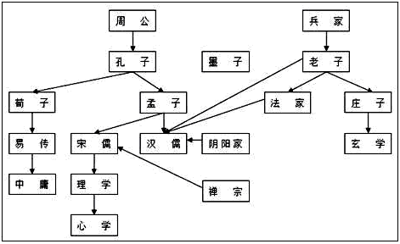
中国传统思想流变示意图
历史图表蕴含着丰富的历史信息。读上述示意图，概括儒家思想发展特点，并结合所学知识加以说明。（提示：说明时要史论结合、逻辑清晰）（12分）

资*源%库 ziyuanku.com

参考答案
- 选择题（60分）
1 | 2 | 3 | 4 | 5 | 6 | 7 | 8 | 9 | 10
A | D | WWW.ziyuanku.comA | D | D | B | B | A | A | B
11 | 12 | 13 | 14 | 15 | 16 | 17 | 18 | 19 | 20
A | D | C | B | D | D | C | B | B | B
21 | 22 | 23 | 24 | 25 | 26 | 27 | 28 | 29 | 30
B | C | C | C | C | C | D | B | C | A
31 | 32 | 33 | 34 | 35 | 36 | 37 | 38 | 39 | 40
B | C | B | D | B | C | D | C | D | C
- 非选择题（40分）
41.（10分）
（1）免疫法等新法加重了人民负担；用人不当，出现了官吏扰民现象；新法引起了民间不满。（6分）
（2）话本在一定程度上能反映当时的社会状况，具有一定史料价值；话本属于文学作品，有艺术加工成分，须用其他史料印证。（4分）

42.（18分）
（1）原因：元朝权臣乱政的教训；出身贫寒的自卑心理；权力欲望导致的猜忌；胡惟庸的专权跋扈。（每点2分，共8分）
理解：专制集权下政务繁多，君主个人无法应对；（2分）百官众多，需要一个统领。（2分）

（2）理由：官员通过考试选拔；政府机构层级清晰；官员有辅佐机构。（每点1分，共3分）
认识：古代中国实行专制主义中央集权制度，有利于维护国家统一、政治稳定和经济文化的发展；（2分）但也容易滋长腐败，导致政治黑暗。（1分）

43.（12分）
特点：儒家思想源远流长。（2分）
说明：儒家很多思想观点适应了统治阶级的需要；儒家思想兼收并蓄、与时俱进、不断调整自己；儒家思想垄断了教育和考试有利于儒学延续和发展；儒家思想关注民生推行仁政，广大人民群众在某种程度上也可接受；儒家思想春秋产生、战国壮大、汉代官方化、宋明时期哲理化对中国社会产生了深远影响。（10分）

